关于做好学生信息填报工作的通知

各二级学院：
为规范教学管理，全校学生（含2020级新生）需进入教务管理系统填报相关信息，具体通知如下：
- 信息填报截止时间：2020年10月11日下午4:00前。
- 操作流程：
1.学生登陆教务管理系统，进入“信息维护”下的“学生个人信息维护”
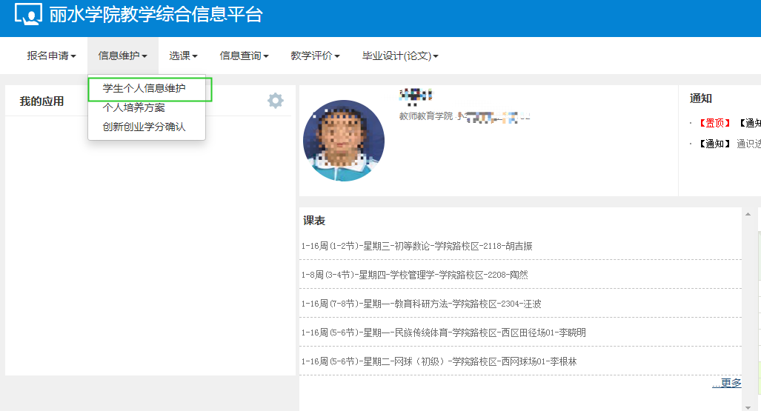
2.点击右上角的“申请”
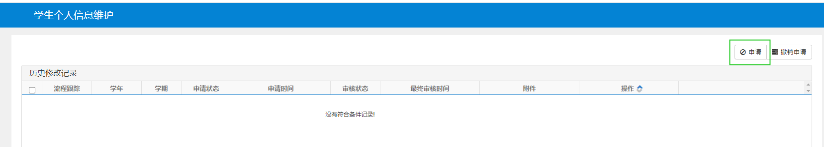
3.依次填报“其他信息、联系方式、家庭成员、学习简历”等信息，每个模块信息填报完成后，务必点击右下角的“提交申请”
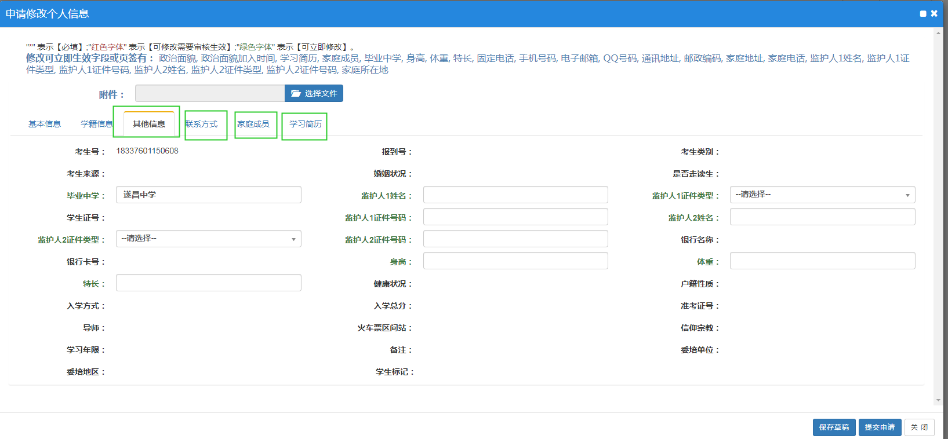
“其他信息”中的毕业中学为必填项：
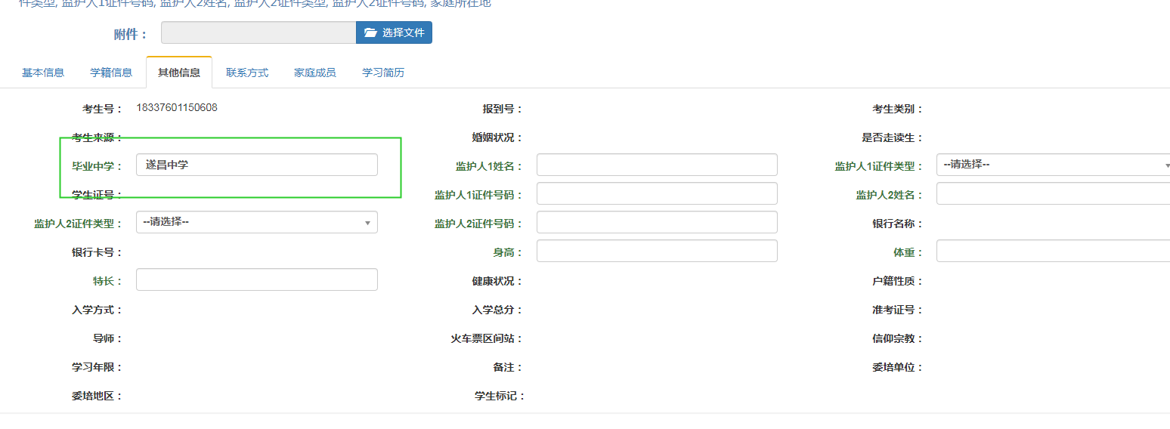
“联系方式”中的手机号码、家庭地址为必填项：
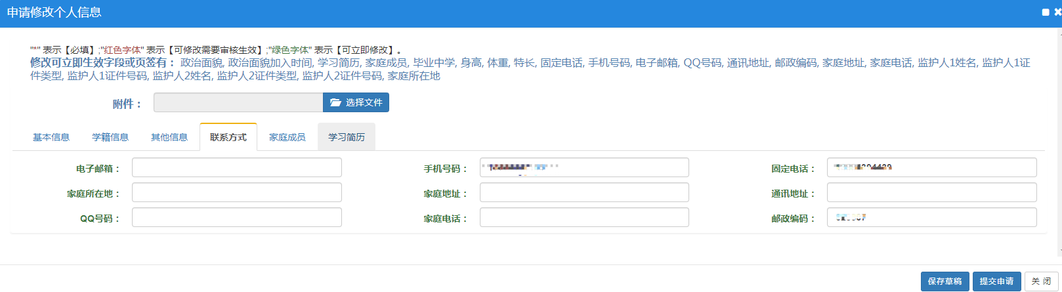
“家庭成员”中须填写父母的各项信息：
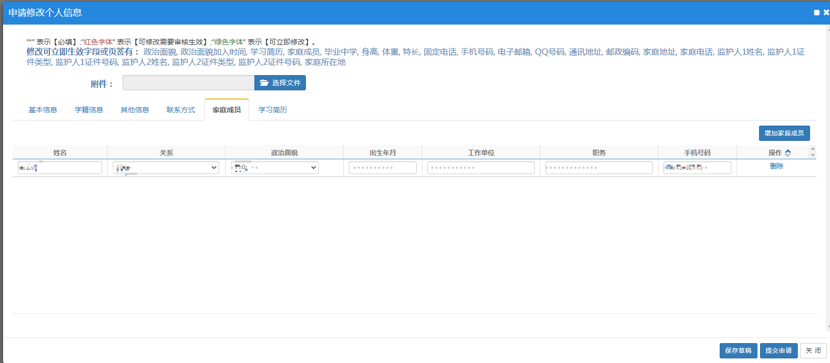
“学习简历”填写小学到高中的学习经历，专升本学生需增加填写专科学习经历，证明人联系电话可不填。
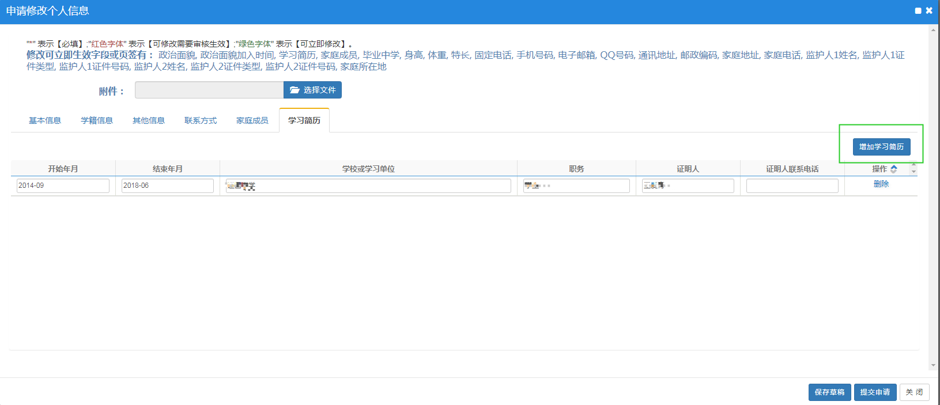
三、如有疑问可联系教务处，联系电话2271036。

教务处
2020年10月9日

